**GUIA DE APRENDIZAJE**

|  |  |
| --- | --- |
| **ASIGNATURA** | Religión Evangélica |
| **UNIDAD 4** | Cómo recibir una vida nueva con cristo |
| **CONTENIDO** | Concepto de Fe en Dios |
| **OA 01** | Conocer el concepto de Fe en Dios |
| **DOCENTE** |  |
| **CURSO** | 1er Año Básico |

NOMBRE DE ALUMNO: ____________________________________________

***ACTIVIDAD 1***

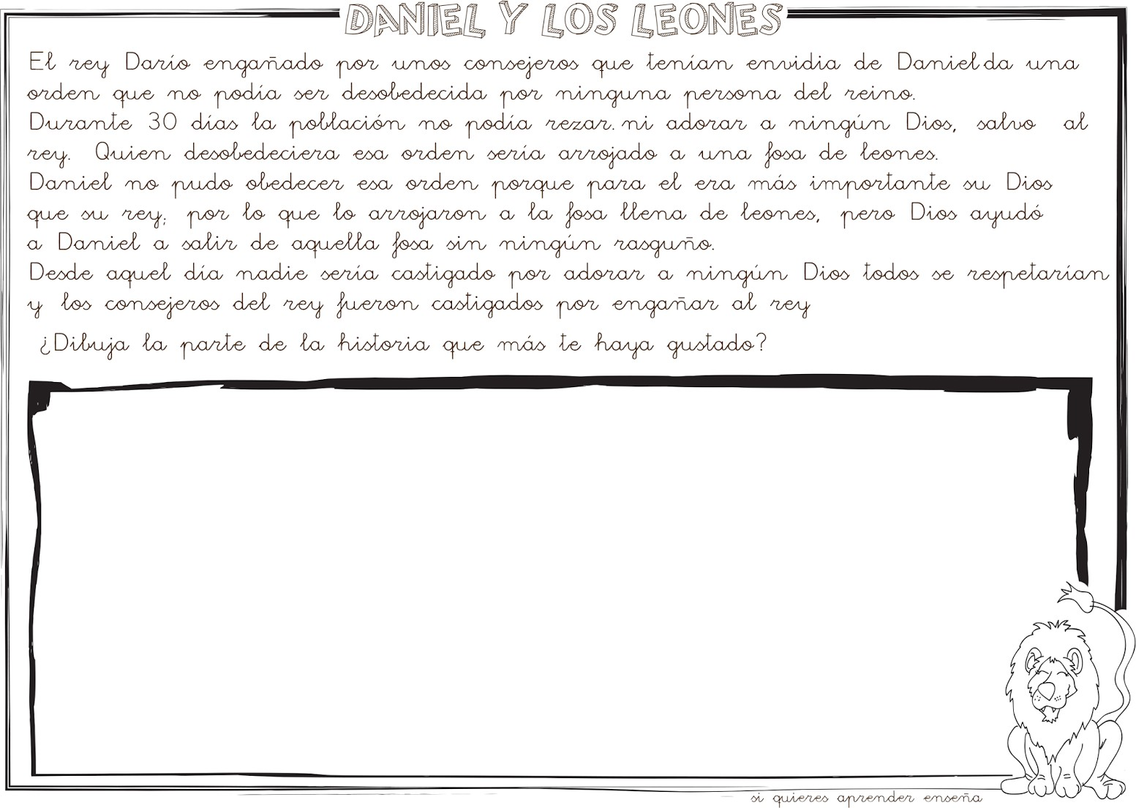Junto a sus padres lee la siguiente historia bíblica de Daniel en el foso de los Leones.

***ACTIVIDAD 2***

Colorea la lámina y encierra con un círculo la cantidad de leones que hay en la lámina con color rojo y con color azul el número de leones que Daniel tiene en su mano.

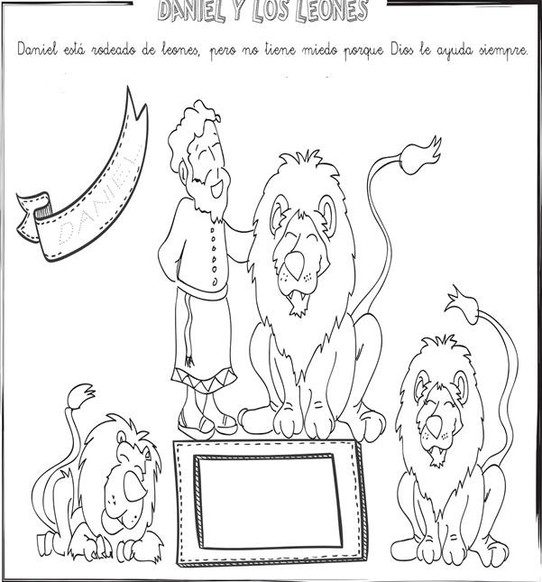

1 2 3 4

***ACTIVIDAD 3***

Remarca con un lápiz los puntos para formar la letra L

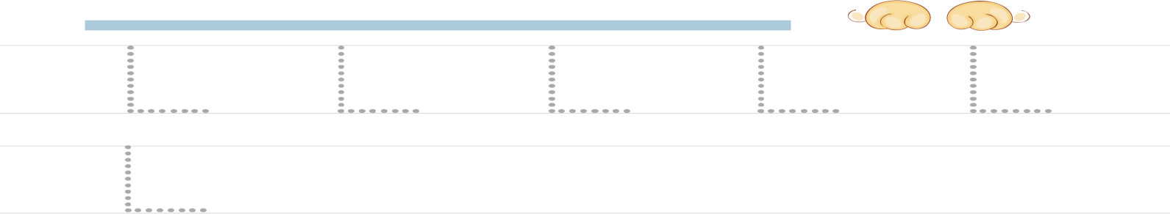

***ACTIVIDAD 4***

Colorea cada letra L

